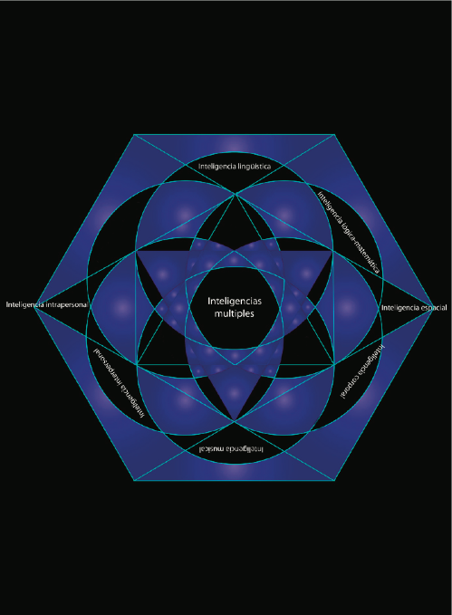1

**Múltiples inteligencias**

En el primer contacto que tenemos con algún tema, tu conocimiento de él es como una semilla, la cual tiene un contacto superficial sobre la tierra. A menos que las semillas se conviertan en una planta totalmente fuerte,

con raíces fuertes y profundas no estarán arraigadas en la tierra.  
Para convertir el conocimiento superficial en aprendizaje profundo, tie- nes que hacer algo parecido a “echar raíces”. Una vez que tengas los he-

chos básicos, tienes que detenerte y explorar el tema a profundidad.

**El cerebro es como los músculos**

Cuando utilizas tus inteligencias, ejercitas tu cerebro. Al igual que los músculos, el poder del cerebro, literalmente, crece con el uso. Es por eso que la inteligencia no es fija.

El doctor Howard Gardner y sus colegas en la Universidad de Harvard han demostrado que cuando tu gama de inteligencias son consideradas, la capacidad de aprendizaje es mucho mejor.

Él llegó a la conclusión de que la inteligencia no es algo innato y fijo que domina todas las destrezas y habilidades de resolución de problemas que posee el ser humano, ha establecido que la inteligencia está localizada en diferentes áreas del cerebro, interconectadas entre sí y que pueden también trabajar en forma individual, teniendo la propiedad de desarro- llarse ampliamente si encuentran un ambiente que ofrezca las condiciones necesarias para ello.

Cada tipo de inteligencia representa una forma diferente de explorar el tema, una habilidad diferente para acudir cuando necesitas abordar un problema.

Gardner señaló que existen siete inteligencias. Estas son: la lingüística- verbal, la lógica-matemática, la física-cinestésica, la visual-espacial, la mu- sical, la interpersonal y la intrapersonal.

**Tus siete inteligencias**

Esta nueva forma de ver la inteligencia nos dice tres cosas sumamente importantes:

• *La inteligencia no es fija.* Una persona puede sobresalir en una situación y parece ser muy inteligente. Sin embargo, puede ser un caso perdido en una situación diferente. El profesor distraído ilustra esto muy bien.

• *La inteligencia es simplemente un conjunto de habilidades y destrezas*. Puedes desarrollar y mejorar tu inteligencia aprendiendo a utilizar tus habilidades al máximo.

La inteligencia se demuestra por lo que la gente hace y logra. Conviér- tete en un buen “hacedor” y mostrarás tu inteligencia.

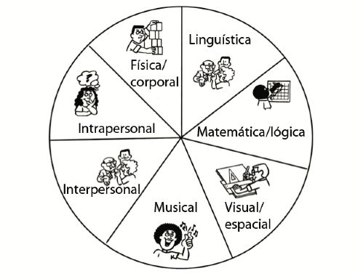

• *Es necesario trabajar para utilizar, desarrollar y mejorar tu inteligencia*. No puede y no va a pasar nada sin esfuerzo de tu parte.

Utilizar conscientemente tu gama de inteligencias te conducirá a un aprendizaje balanceado, aprendizaje que no sólo se adapte a tus fortalezas actuales, sino que también te permite desarrollar y crecer como persona. También te permitirá pensar en nuevas formas. El resultado es que vas a ser más creativo.

**Explorando tus siete inteligencias**

***Actividad 1***

¿Cuál crees que son tus inteligencias más fuertes?  
Para ello, sombrea en los segmentos del círculo interior (de la imagen que se encuentra al final de este documento) que corresponden a tus puntos fuertes. Por ejemplo, alguien que considera que es más fuerte en inteli- gencias lingüística, musical y física/corporal sombrearía de la siguiente manera:

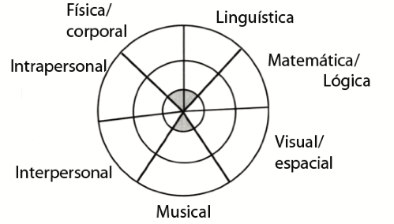

**Explorando qué actividades haces con mayor facilidad**

La siguiente actividad te ayudará a explorar los temas, los puestos de trabajo y/o situaciones en las que sobresales. ¿Qué tipo de problemas eres capaz de resolver? ¿Qué eres capaz de hacer y que otra gente valora?

La competencia en estos temas, trabajos o situaciones pueden ser algo natural para ti o tal vez tengas que trabajar duro para desarrollar estas habilidades. El hecho de que es posible desarrollar tales habilidades de- muestra que las capacidades no son fijas.

Lee las actividades de las siguientes páginas y selecciona las actividades en las cuales tienes más facilidad. Si eres bueno en una actividad que es similar a una que esté en la lista, pero tu experiencia particular no está mencionada, entonces, agrégala a la lista y marcarla por fuera. Cuando hayas marcado estas actividades en las que eres bueno, se mostrará un patrón. Cuantas más actividades registras, más fuerte será tu tendencia a estar en ese tipo de inteligencia.

***Actividad 2***

(Marca en lo que eres bueno)

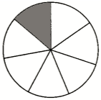 Deporte  
 Bailar  
 Mantenimiento del coche  
 Hágalo usted mismo –carpintería, albañilería, yeso, azulejos, etcétera–  
 Juego con niños  
 Pasatiempos que impliquen trabajos manuales, e. g. tejido, bordado  
 Cocinar, hornear, decoración de pasteles

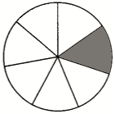 Argumentos verbales  
 Crucigramas, rompecabezas de palabras Envío de cartas  
 Llenado de formulario  
 Búsqueda de información en periódicos, folletos, libros, etcétera  
 Hacer verso, poesía  
 Dar explicaciones claras  
 Dar instrucciones  
 Escritura  
 Literatura

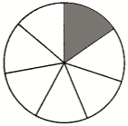 Presupuesto  
 Cuentas familiares  
 Planificación de los viajes  
 Cálculo de los resultados  
 Cálculo de probabilidades de apuestas Cantidades estimadas  
 Administración / planificación del tiempo, ho- rarios  
 Matemáticas  
 Ciencia

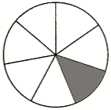 Lectura de mapas y GPS  
 Uso de esquemas, diagramas y planos, por ejemplo, diagramas de motores  
 Muebles de autoensamblaje  
 Conducción, estacionamiento  
 Planificación de jardínes  
 Arte  
 Costura

 Diseños de modelos

Hacer música  
 Repetir canciones que has escuchado

Aplaudir o marcando el compás con la música

Reconocer canciones  
 Moverse al ritmo de la música  
 Recordar slogans, charlas, versos  
 Seleccionar la música apropiada, por ejemplo, música de fondo

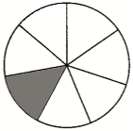 Escuchar atentamente  
 Consejero  
 Administración / supervisión de los demás

Actividades infantiles - enseñanza, jugar con, ayudar, consolar o cuidado de niños y jóvenes

Ayudar a los demás con sus problemas perso- nales  
 El trabajo con jóvenes, clubes deportivos, etc.

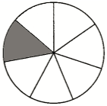 Enseñanza / entrenamiento a otros

Llevar un diario / diario personal  
 Predecir lo que eres capaz de hacer bien o con dificultades  
 Planificar tu propio tiempo  
 Comprensión de tus sentimientos y estados de ánimo  
 Reconocer como eres como / y cómo no eres

El logro de metas personales

7

***Actividad 3***

(Marca las casillas que más se identifiquen contigo)

*Cómo usar la exploración que has terminado*

Compara el número de selecciones que has hecho y obtendrás la infor- mación de tu inteligencia dominante. Si has seleccionado cuatro o cinco opciones en un segmento es porque esa es actualmente un área fuerte en tu persona.

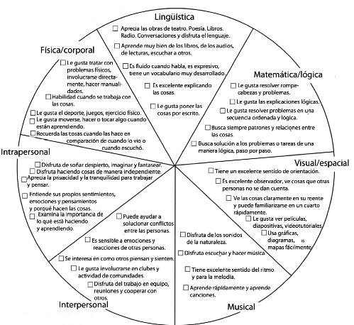

8

Pasa estos datos en la imagen siguiente, sombreando la inteligencia do- minante. Utiliza el círculo externo.

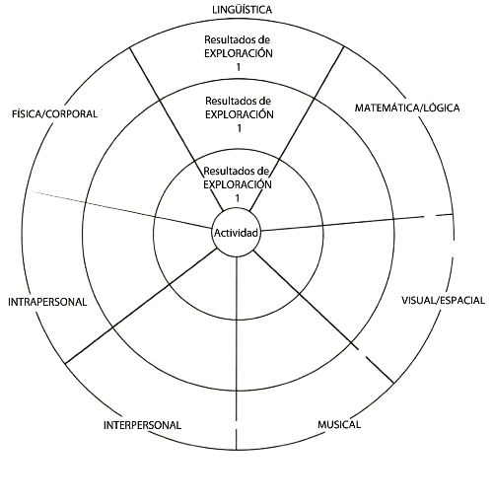

9

**• La inteligencia lingüística-verbal:** es la capacidad de emplear de manera eficaz las palabras, manipulando la estructura o sintaxis del len- guaje, la fonética, la semántica, y sus dimensiones prácticas.

Está en los niños a los que les encanta redactar historias, leer, jugar con rimas, trabalenguas y en los que aprenden con facilidad otros idiomas.

**• La inteligencia física-corporal:** es la habilidad para usar el propio cuerpo para expresar ideas y sentimientos, y sus particularidades de coordinación, equilibrio, destreza, fuerza, flexibilidad y velocidad, así como propioceptivas y táctiles.

Se la aprecia en los niños que se destacan en actividades deportivas, danza, expresión corporal y/o en trabajos de construcciones utilizando diversos materiales concretos. También en aquellos que son hábiles en la ejecución de instrumentos.

**• La inteligencia lógica-matemática:** es la capacidad de manejar números, relaciones y patrones lógicos de manera eficaz, así como otras funciones y abstracciones de este tipo.

Los niños que la han desarrollado analizan con facilidad planteamientos y problemas. Se acercan a los cálculos numéricos, estadísticas y presu- puestos con entusiasmo.

**• La inteligencia espacial:** es la habilidad de apreciar con certeza la imagen visual y espacial, de representarse gráficamente las ideas, y de sensibilizar el color, la línea, la forma, la figura, el espacio y sus interrela- ciones.

Está en los niños que estudian mejor con gráficos, esquemas, cuadros. Les gusta hacer mapas conceptuales y mentales. Entienden muy bien pla- nos y croquis.

**• La inteligencia musical:** es la capacidad de percibir, distinguir, trans- formar y expresar el ritmo, timbre y tono de los sonidos musicales.

Los niños que la evidencian se sienten atraídos por los sonidos de la na- turaleza y por todo tipo de melodías. Disfrutan siguiendo el compás con el pie, golpeando o sacudiendo algún objeto rítmicamente.

**• La inteligencia interpersonal:** es la posibilidad de distinguir y per- cibir los estados emocionales y signos interpersonales de los demás, y responder de manera efectiva a dichas acciones de forma práctica.

La tienen los niños que disfrutan trabajando en grupo, que son convin- centes en sus negociaciones con pares y mayores, que entienden al com- pañero.

**• La inteligencia intrapersonal:** es la habilidad de la autoinstrospec- ción, y de actuar consecuentemente sobre la base de este conocimiento, de tener una autoimagen acertada, y capacidad de autodisciplina, com- prensión y amor propio.